Tema: *Ciencias Naturales, ¿qué estudian?*

1**. Lee** con atención y **transcribe** a la carpeta.  
  
Las Ciencias Naturales tienen por objeto de estudio el conocimiento de las leyes y propiedades de la materia, tanto viva como no viva.  
  
Las Ciencias Naturales, como la Física, la Química, la Geología, y la Biología forman parte de las ciencias fácticas y empíricas, llamadas así porque sus estudios se basan en hechos y experiencias.  
  
Las ciencias formales en cambio tienen por objeto de estudio de conceptos abstractos elaboradas por la mente humana, por ejemplo, la aritmética y la geometría tienen como objeto de estudio los números y las formas.  
  
Como ya vimos, la Biología es una rama de las Ciencias Naturales, es aquella ciencia que estudia a los seres vivos, ya sean estos animales, plantas o seres humanos. Principalmente, se preocupa de los procesos vitales de cada ser, como su nacimiento, desarrollo, muerte y procreación, por lo que estudia el ciclo completo de los mismos. Tiene como objeto de estudio a los seres vivos, propiedades, reproducción, evolución, etc.

* 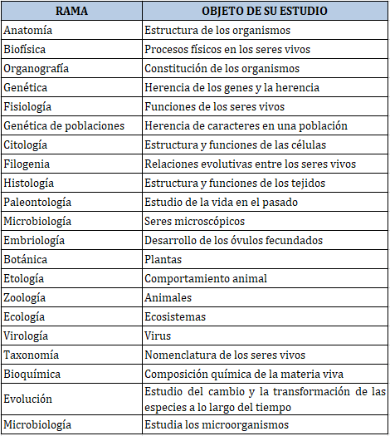**Lee** con atención el siguiente cuadro:
* ***Responde*** teniendo en cuenta el texto anterior***:***

1. ***¿Qué estudian las Ciencias Naturales?***
2. ***¿Qué es la Biología? ¿Qué estudia?***

**Tema**: “*El origen del universo”*

**Guía de estudio**:

1. **Define** la teoría del “Big – Bang”
2. **Investiga**  la biografía del científico “Galileo Galilei”
3. **Explica** brevemente el modelo Geocéntrico y Heliocéntrico
4. **Completa** las siguientes oraciones
   * El modelo que propuso Nicolás Copérnico ubica al _______________ en el centro del universo, por esto se llama _________________.
   * Según Aristóteles, el centro del universo era ______________________, y que los planetas y las estrellas se encontraban a su alrededor.
   * La teoría que ubica a la Tierra en el centro del universo se llama __________________.
   * El gran científico italiano __________________, gracias a sus observaciones y estudios, encontró evidencias para apoyar la idea de que los planetas giraban alrededor del Sol.
5. **Observa** la imagen e **identifica** cada uno de los modelos que explican la representación del universo. **Justifica** tu respuesta

